Приложение 1
к инструкции по подготовке и проведению государственной итоговой аттестации по образовательным программам основного общего образования в Краснодарском крае в 2023 году

Примерный образец оформления доски
в аудитории ППЭ для проведения ОГЭ по технологии ФЦТ

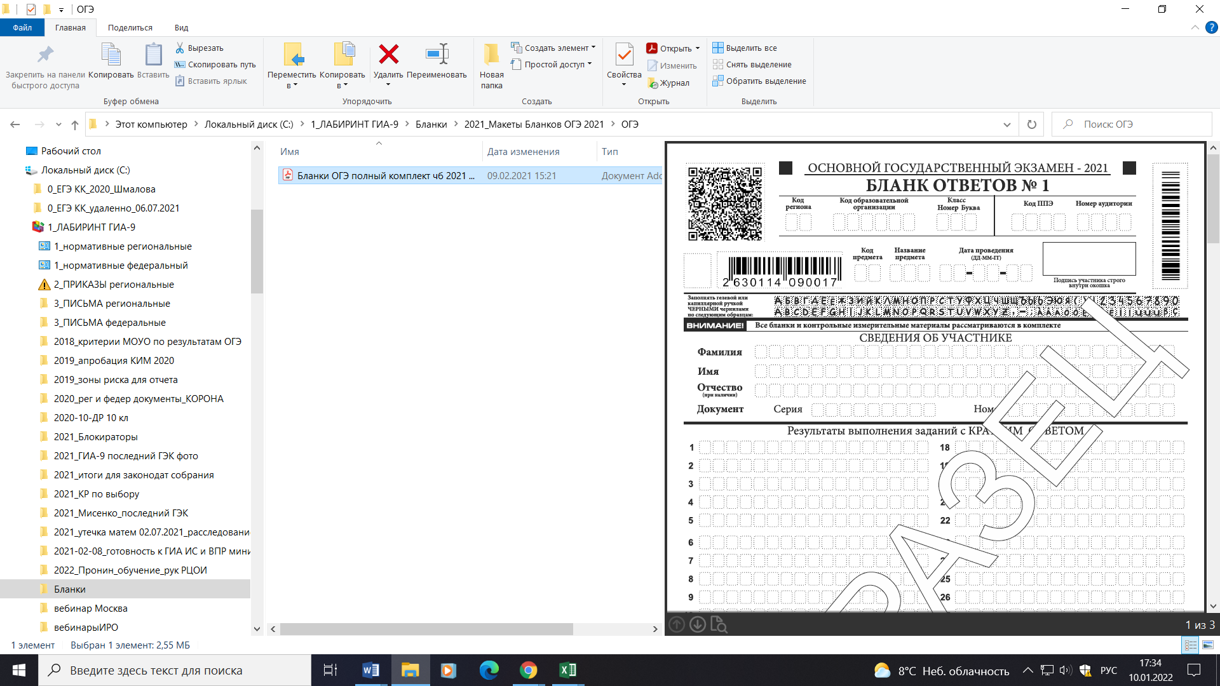

ОУ | Код ОУ

Время выполнения экзаменационной работы:
начало ____ __ч.___мин.
окончание __ ___ч.____мин.

